

https://www.freepik

***Taller práctico***

DESARROLLO FULL STACK INTERMEDIO

UNIDAD 05

Backend basado en proyectos.



Respuestas de taller

Gina Katherine Torres Vega

# Objetivo

Evaluar los conocimientos de PHP, sentencias, variables, formularios, envío de datos, métodos POST y GET, entre otros.

# Tematica.

Backend basado en proyectos.

# Descripción de la actividad

Según lo visto en el módulo de Backend basado en proyectos, conteste las siguientes preguntas de opción múltiple, en donde se evidencien los conocimientos de PHP, sentencias, variables, formularios, envío de datos, métodos POST y GET, entre otros.

Haciendo uso de HTML5, CSS3 y PHP, realice los siguientes ejercicios:

1. Realice un programa que mediante un formulario, solicite 2 números y pregunte al usuario el tipo de operación que desee (SUMA, RESTA, MULTIPLICACIÓN Y DIVISIÓN) y muestre el resultado de la operación.

Pseudocódigo:

* + Inicio
  + Solicitar numero1 al usuario (input number)
  + Guardar numero1 al usuario
  + Solicitar numero2 al usuario (input number)
  + Guardar numero2 al usuario
  + Solicitar el tipo de operación a realizar (input select)
  + Botón de operar (input submit)
  + Mostrar resultado
  + Fin

Nota importante: En el desarrollo del código se tiene que usar la sentencia switch;



01.R

1. Solicitar al usuario la edad y al dar enviar el sistema muestre:
2. Si la edad es menos a 18 = “No es mayor de edad”
3. Si la edad es igual o mayor = “Es mayor de edad”

Nota importante: En el desarrollo del código se tiene que usar la sentencia if;

2.R/

1. Realizar un programa que pida el nombre, apellido y número de cédula del usuario y mediante el método GET capture los datos y lo envíe a otra página que muestro esos datos de la siguiente manera:

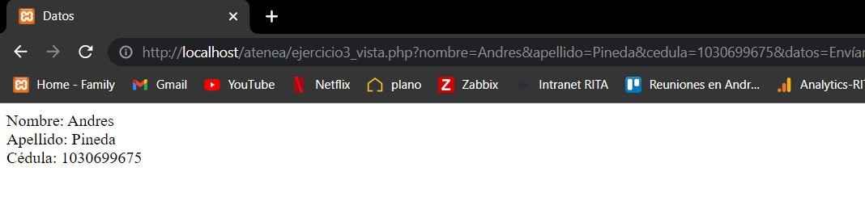

03.R/

1. Solicitar al usuario la fecha de nacimiento y al dar enviar el sistema calcule y haga una comparación con la fecha actual y visualize :
2. Si la edad es menor a 18 = “Su edad es” + edad + ” por tanto: No es mayor de edad”
3. Si la edad es igual o mayor = “Su edad es” + edad + ” por tanto: Es mayor de edad”

04.R/

1. Crear una base de datos sencilla que tenga los siguientes datos:
   * Nombre de la base de datos: mi_proyecto
   * Nombre de la tabla: usuarios



|  |  |  |  |
| --- | --- | --- | --- |
| id | nombr e | apellido | cédula |
| 1 | Andrés | Pineda | 100000000 |
| 2 | Camilo | Gutiérre z | 200000000 |
| 3 | José | Pardo | 300000000 |
| 4 | Nicolás | Pérez | 300000000 |
| 5 | Laura | Espitia | 400000000 |

05.R/

1. Crear conexión a la base de datos con PHP.
2. Crear programa que permita filtrar y consultar los datos de la tabla anteriormente creada, y de la siguiente manera:

Según lo visto en el módulo de Backend basado en proyectos, conteste las siguientes preguntas de opción múltiple, en donde se evidencien los conocimientos de PHP, sentencias, variables, formularios, envío de datos, métodos POST y GET, entre otros.

1. Crear una base de datos sencilla que tenga los siguientes datos:
   * Nombre de la base de datos: mi_proyecto
   * Nombre de la tabla: usuarios



|  |  |  |  |
| --- | --- | --- | --- |
| id | nombr e | apellido | cédula |
| 1 | Andrés | Pineda | 100000000 |
| 2 | Camilo | Gutiérre z | 200000000 |
| 3 | José | Pardo | 300000000 |
| 4 | Nicolás | Pérez | 400000000 |
| 5 | Laura | Espitia | 500000000 |

Ingresar al localhost activando los servicios de XAMPP

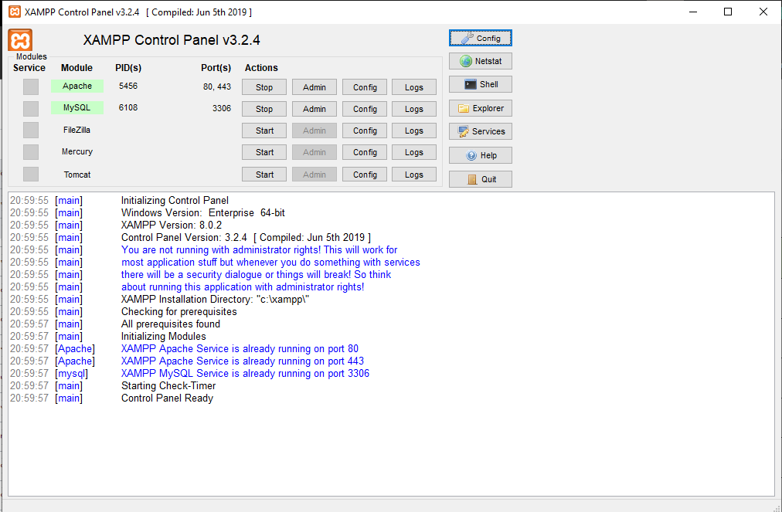

Ingresar al menú de XAMPP en la web.



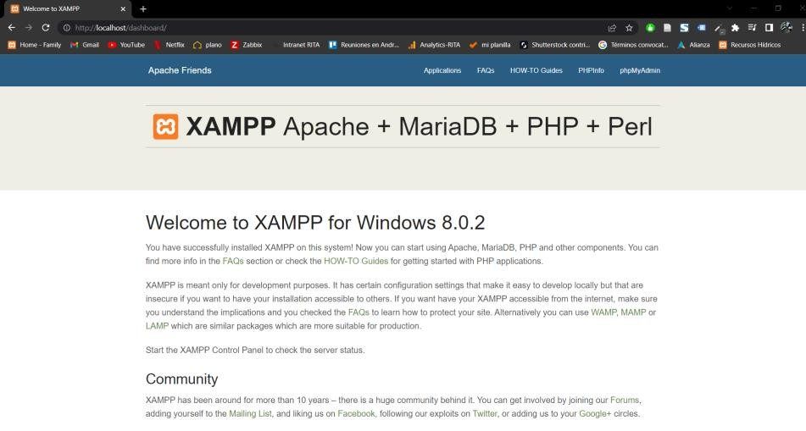<http://localhost/dashboard/>

Ingresar a phpMyadmin

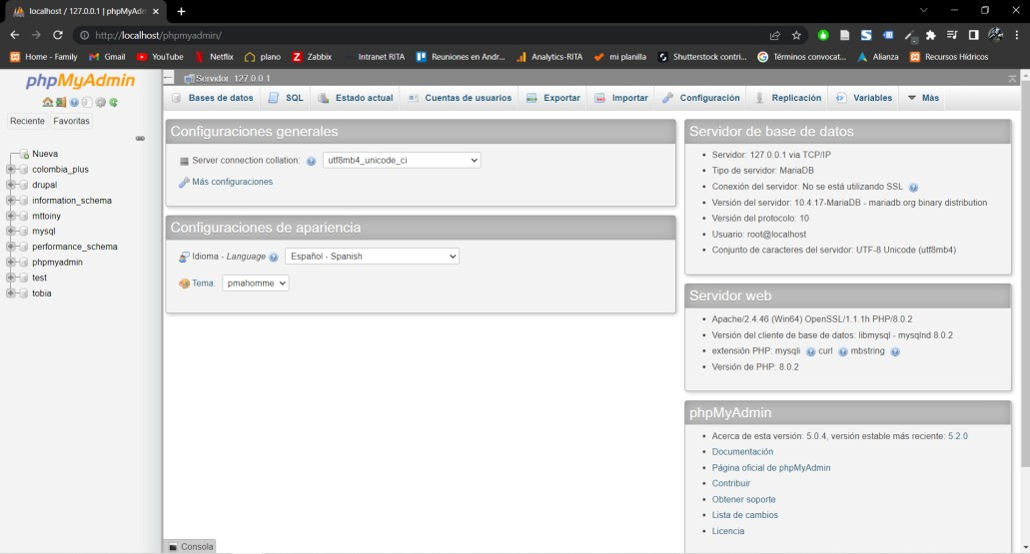

Ingresar a Nueva base de datos



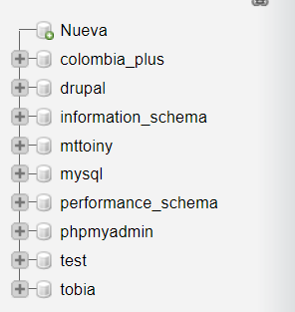

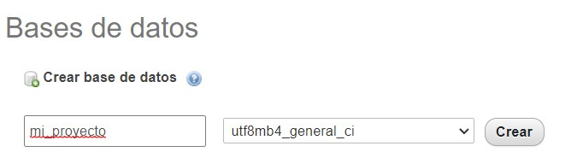Crear la base de datos llamada mi_proyecto

Creamos la tabla llamada usuarios:

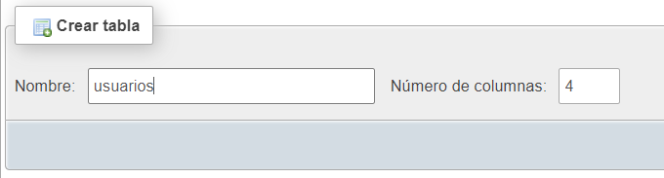

Ingresamos los datos de las columnas de la tabla indicando el id como columna autoincremental.



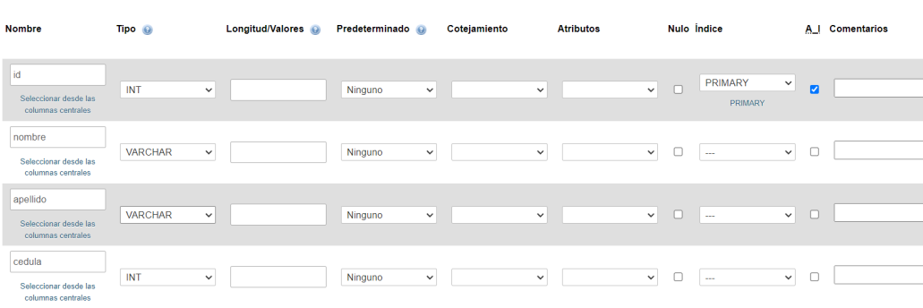

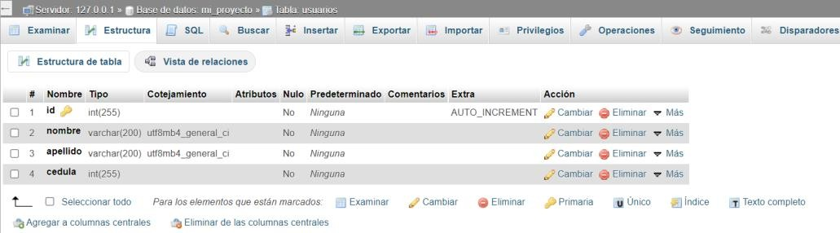Una vez creada la base de datos y la tabla, procedemos a crear los registros

Tal como se hace con el registro número 1, se deben registrar los demás

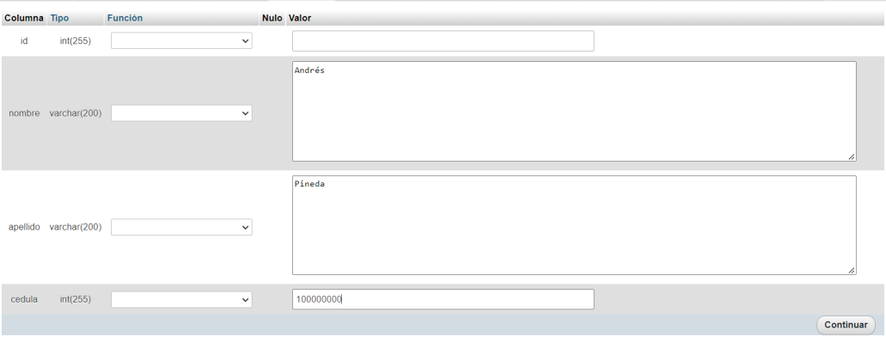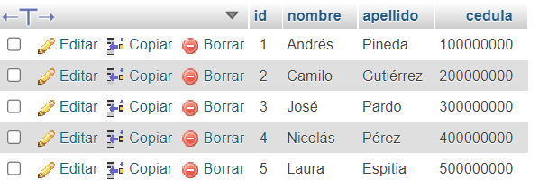

1. Crear conexión a la base de datos con PHP.
2. Crear programa que permita filtrar y consultar los datos de la tabla anteriormente creada, y de la siguiente manera:

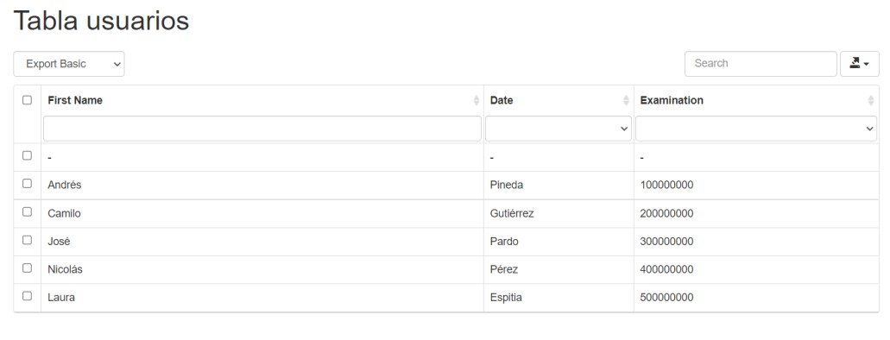

Filtros por letra a

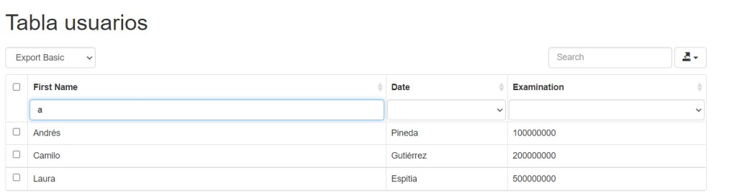

ver todos los filtros en el video: [VIDEO AQUI](https://drive.google.com/file/d/1_XLHoP8TqoxYR2qWp7PjGozH3UZq-Wbj/view?usp=share_link)

07.R/